Departamento de Libre Acceso a la Información
Pública del Ministerio de Defensa

INFORME DE GESTION - MEMORIA GENERAL DE LA OAI, AÑO 2023.

Lanzamiento V Plan de Acción ante la Alianza para el Gobierno Abierto

Para el día 19 del mes de enero, fuimos invitados por parte de la Dirección General de Ética e Integridad Gubernamental, a participar en el “Presentación del V Plan de Acción de la República Dominicana ante la Alianza para el Gobierno Abierto”, el cual busca a través del diseño, desarrollo, implementación y seguimiento de un Plan Nacional de Acción para la Apertura de Datos Públicos en formatos abiertos, aumentar la disponibilidad y captura de datos útiles, estandarizados, así como avanzar en la interconexión y relacionamiento de datos con miras a eficientizar la transparencia, la integridad, la rendición de cuentas, la prevención de la corrupción administrativa y la participación ciudadana, potenciando con ellos el desarrollo económico y la innovación basados en el uso y reutilización de los datos abiertos.

La cocreación del 5to Plan De Acción de Gobierno Abierto sumó voluntades durante todo el camino. Este producto contó con la dedicación de diversos grupos de personas y sectores, que hoy son parte de este hito.

Celebración del Día Internacional de Datos Abiertos

Para el día 09 del mes de marzo, fuimos invitados por La Dirección General de Ética e Integridad Gubernamental (DIGEIG), a participar en la conmemoración del Día Internacional de los Datos Abiertos, y premiación del 4to Concurso Nacional de Periodismo de Datos.
Donde fueron presentados los temas que incluirá el Primer Plan Nacional de Apertura de Datos del país, en el marco de la celebración del Día Internacional de Datos Abiertos y la 4ta. Premiación del Concurso Nacional de Periodismo de Datos.

Periodismo verídico, íntegro y comprometido, gracias al uso eficiente de las herramientas tecnológicas de la información y comunicación.

Diplomado técnicos de TI | Módulo #3 - Hablemos de Data Center.

En esta actividad se llevó a cabo el taller "Hablemos de Data Center", con el objetivo de sumergir a los responsables de TI de las instituciones públicas, en una conversación sobre la importancia de los centros de datos en la era digital, tendencias de actualidad de este tópico y discusiones sobre mejores prácticas a la hora de implementar un Data Center.

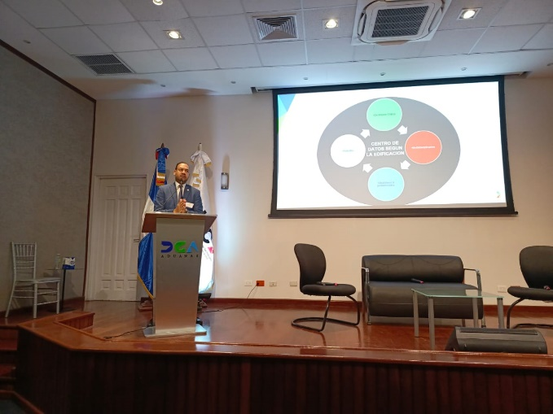
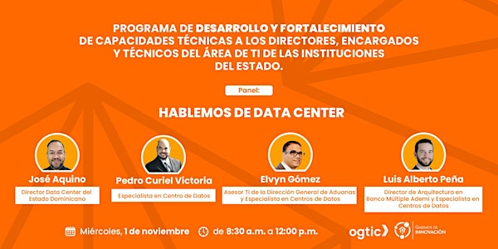

Índice de uso de TIC e Implementación de Gobierno Digital en R.D., 2023

En esta décima edición de iTICge 2023, presenciamos el resultado de una herramienta rediseñada para el cambio y la mejora continua. En este evento, reconocieron y premiaron a las instituciones que, a través de iniciativas, han respondido al llamado de la innovación y el desarrollo digital en nuestro país.

Este índice, que ahora incluye el pilar de innovación, ofrece una evaluación más digital, eficiente y justa, con una visión precisa del estado de gobierno digital en nuestras instituciones.

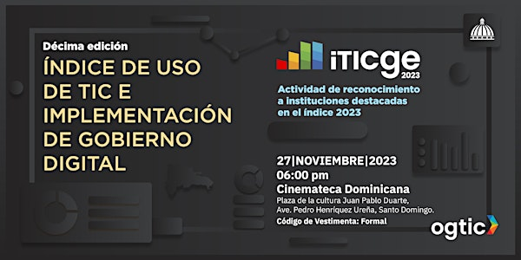

Taller de capacitación de la Ley No.200-04 y Herramientas Vinculantes

La DIGEIG realiza con éxito el último taller de este año 2023 sobre Transparencia y Herramientas Vinculantes dirigido a los Responsables de Acceso a la Información y técnicos de las entidades públicas.

Siguen capacitando y fortaleciendo las competencias para el uso adecuado de los instrumentos que facilitan el ejercicio del derecho del libre acceso a la información pública como, el Portal Único de Transparencia, el Portal Único de Solicitudes de Acceso a la Información (SAIP) y la Ley General de Libre Acceso a la Información Pública No. 200-04.

Consolidado Estadísticas de la OAI enero – diciembre 2023,
emitidas por la Escuela de Graduados de Altos
Estudios Estratégicos (EGAEE).

 |  |  | Respuestas
 |  |  | Resueltas |  | Rechazadas
Medio de Solicitud | Recibidas | Pendientes |  | 15 días | 10 días | 15 días
Física | 0 | 0 | 0 | 0 | 0 | 0
Electrónica | 0 | 0 | 0 | 1 | 0 | 0
311 | 0 | 0 | 0 | 0 | 0 | 0
Otra | 0 | 0 | 0 | 0 | 0 | 0
Total | 0 | 0 | 0 | 1 | 0 | 0

Estadísticas del 311 de la OAI octubre – diciembre 2023,
emitidas por la Escuela de Graduados de Altos
Estudios Estratégicos (EGAEE).

NO. | TIPO DE RECLAMO | CASO | RESUELTAS | PENDIENTE
1 | QUEJAS | 0 | 0 | 0
2 | RECLAMACIONES | 0 | 0 | 0
3 | SUGERENCIAS | 0 | 0 | 0
4 | OTRAS | 0 | 0 | 0
5 | TOTAL | 0 | 0 | 0

EVALUACIÓN DEL PORTAL DE TRANSPARENCIA

La EGAEE comprometidos con el cumplimiento de las exigencias de gobierno y con la Ética y Transparencia en la Gestión Pública, alimenta mes tras mes el portal de transparencia que lleva a cabo la Dirección General de Ética e Integridad Gubernamental (DIGEIG). La escuela ha sido evaluada durante el año hasta el mes de octubre, promediando un porcentaje de 95.05% de cumplimiento, obteniendo cada mes las calificaciones siguientes:

NO. | EVALUACIÒN | MES | PUNTUACIÓN SOBRE 100
1 | 4359 | Ene-23 | 91,06
2 | 4460 | feb-23 | 94
3 | 4682 | mar-23 | 97,32
4 | 5073 | abr-23 | 95,33
5 | 5301 | may-23 | 95,33
6 | 5553 | jun-23 | 96,21
7 | 5638 | jul-23 | 96,44
8 | 5843 | ago-23 | 96.21
9 | 6195 | sep-23 | 94,23
10 | 6454 | oct-23 | 96,44
11 | 6675 | nov-23 | 96,44
12 | 6763 | dic-23 | 96,44
 | Verde | Puntuación por Encima de 80
 | Rojo | Puntuación por debajo de 80

ELIEZER BATISTA GUERRERO
Representante de Libre Acceso a la Información Pública de la
Escuela de Graduados de Altos Estudios Estratégicos (EGAEE).

Fuente: Oficina de Acceso a la Información
Elaborado por: Oficina de Acceso a la Información
Fecha: 16/2/2024

